Министерство науки и высшего образования Российской Федерации
федеральное государственное автономное образовательное учреждение высшего образования
“НАЦИОНАЛЬНЫЙ ИССЛЕДОВАТЕЛЬСКИЙ УНИВЕРСИТЕТ ИТМО”

Факультет | Программной Инженерии и Компьютерной Техники
Направление подготовки (специальность) | Нейротехнологии и программирование
Дисциплина | Тестирование программного обеспечения

Лабораторная работа 4
ОТЧЕТ

Выполнил студент: | Фан Нгок Туан - 374807
Группа: | P3321
Преподаватель: | Барсуков Максим Андреевич

г. Санкт-Петербург
2026
Содержание
1. Описание задания: 3
2. Выполнение 4
3. Описание конфигурации JMeter для нагрузочного тестирования. 5
4. Результаты нагрузочного тестирования 7
5. Описание конфигурации JMeter для стресс-тестирования 8
6. Результаты стресс-тестирования 9
7. Анализ результатов стресс-тестирования 13
8. Вывод 14

- Описание задания:
С помощью программного пакета Apache JMeter провести нагрузочное и стресс-тестирование веб-приложения в соответствии с вариантом задания.
В ходе нагрузочного тестирования необходимо протестировать 3 конфигурации аппаратного обеспечения и выбрать среди них наиболее дешёвую, удовлетворяющую требованиям по максимальному времени отклика приложения при заданной нагрузке (в соответствии с вариантом).
В ходе стресс-тестирования необходимо определить, при какой нагрузке выбранная на предыдущем шаге конфигурация перестаёт удовлетворять требованиями по максимальному времени отклика. Для этого необходимо построить график зависимости времени отклика приложения от нагрузки.
Параметры тестируемого веб-приложения:
- URL первой конфигурации ($1400)
http://stload.se.ifmo.ru:8080?token=496193058&user=-1360753733&config=1;
- URL второй конфигурации ($ 2100)
http://stload.se.ifmo.ru:8080?token=496193058&user=-1360753733&config=2;
- URL третьей конфигурации ($ 3500)
http://stload.se.ifmo.ru:8080?token=496193058&user=-1360753733&config=3;
- Максимальное количество параллельных пользователей - 12;
- Средняя нагрузка, формируемая одним пользователем - 40 запр. в мин.;
- Максимально допустимое время обработки запроса - 670 мс.

- Выполнение
Исходный код:



6.Testing/Lab3 at main · PNT131ITMO/6.Testing
- Описание конфигурации JMeter для нагрузочного тестирования.
- Общая конфигурация
Конфигурация нагрузочного тестирования состоит из трёх Thread Group, по одной на каждую конфигурацию аппаратного обеспечения. Настройки Thread Group идентичны, за исключением параметра config в HTTP-запросе. Группы потоков запускались последовательно, чтобы результаты разных конфигураций не влияли друг на друга.
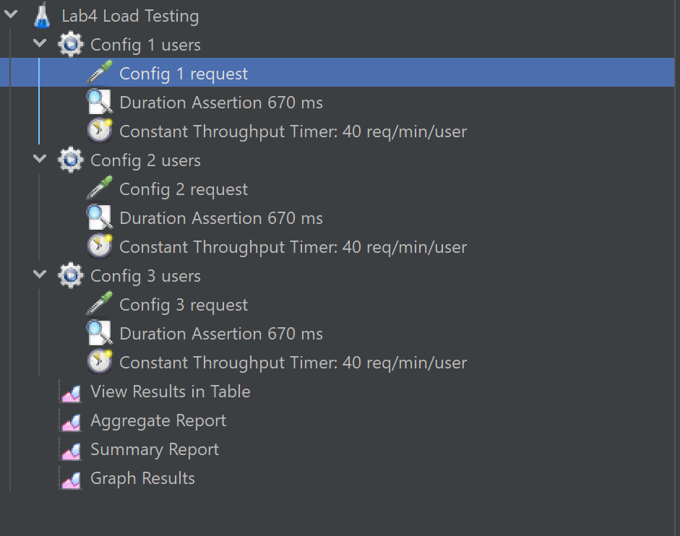
Рисунок 1 — Общая структура Test Plan для нагрузочного тестирования
Элемент | Значение / назначение
Thread Group | Моделирует группу параллельных пользователей для выбранной конфигурации
Number of Threads | 12
Ramp-up Period | 60 секунд
Duration | 300 секунд
HTTP Request | GET-запрос к localhost:8079 с параметрами token, user и config
Duration Assertion | Проверка ограничения времени отклика: 670 мс
Constant Throughput Timer | 40 запросов в минуту на один поток
Aggregate Report / Summary Report | Получение статистики по времени отклика и ошибкам
Graph Results | Построение графика результатов тестирования

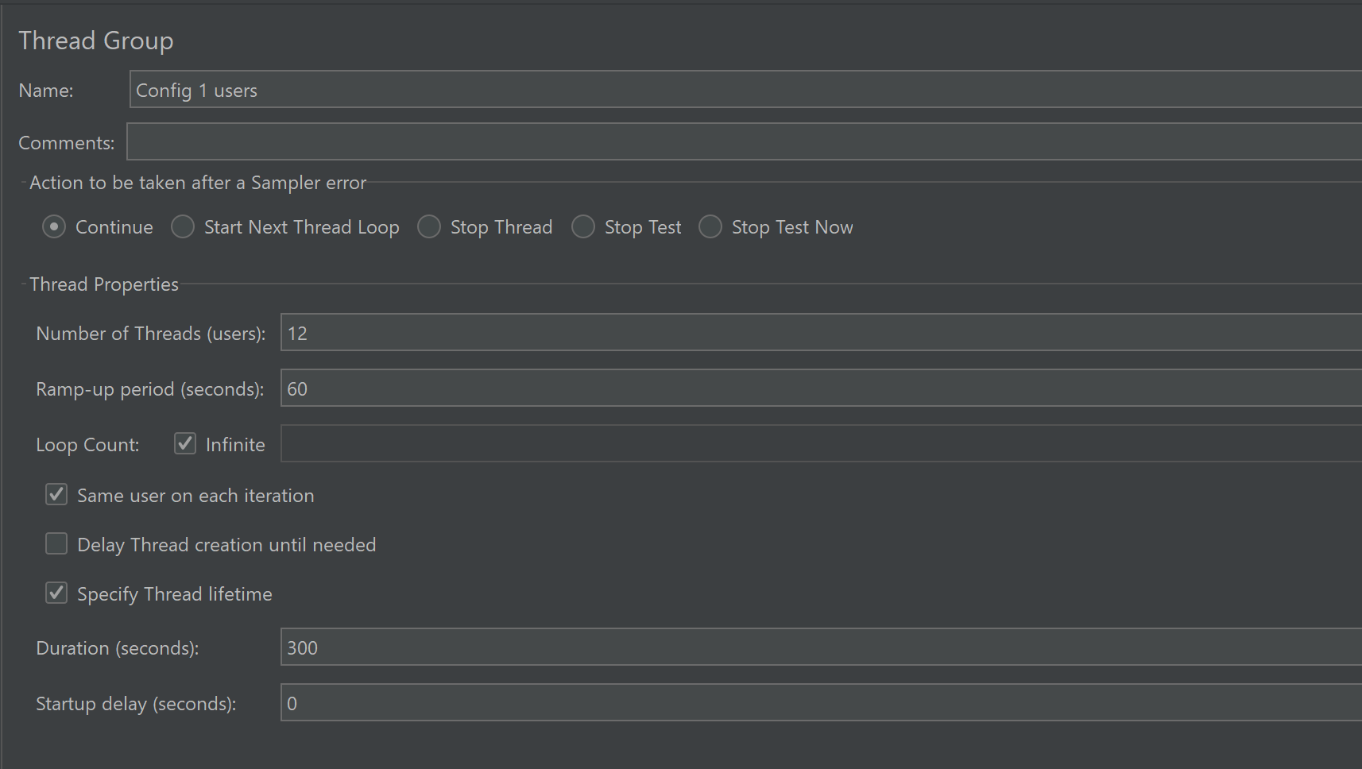
Рисунок 2 — Настройки Thread Group для нагрузочного тестирования
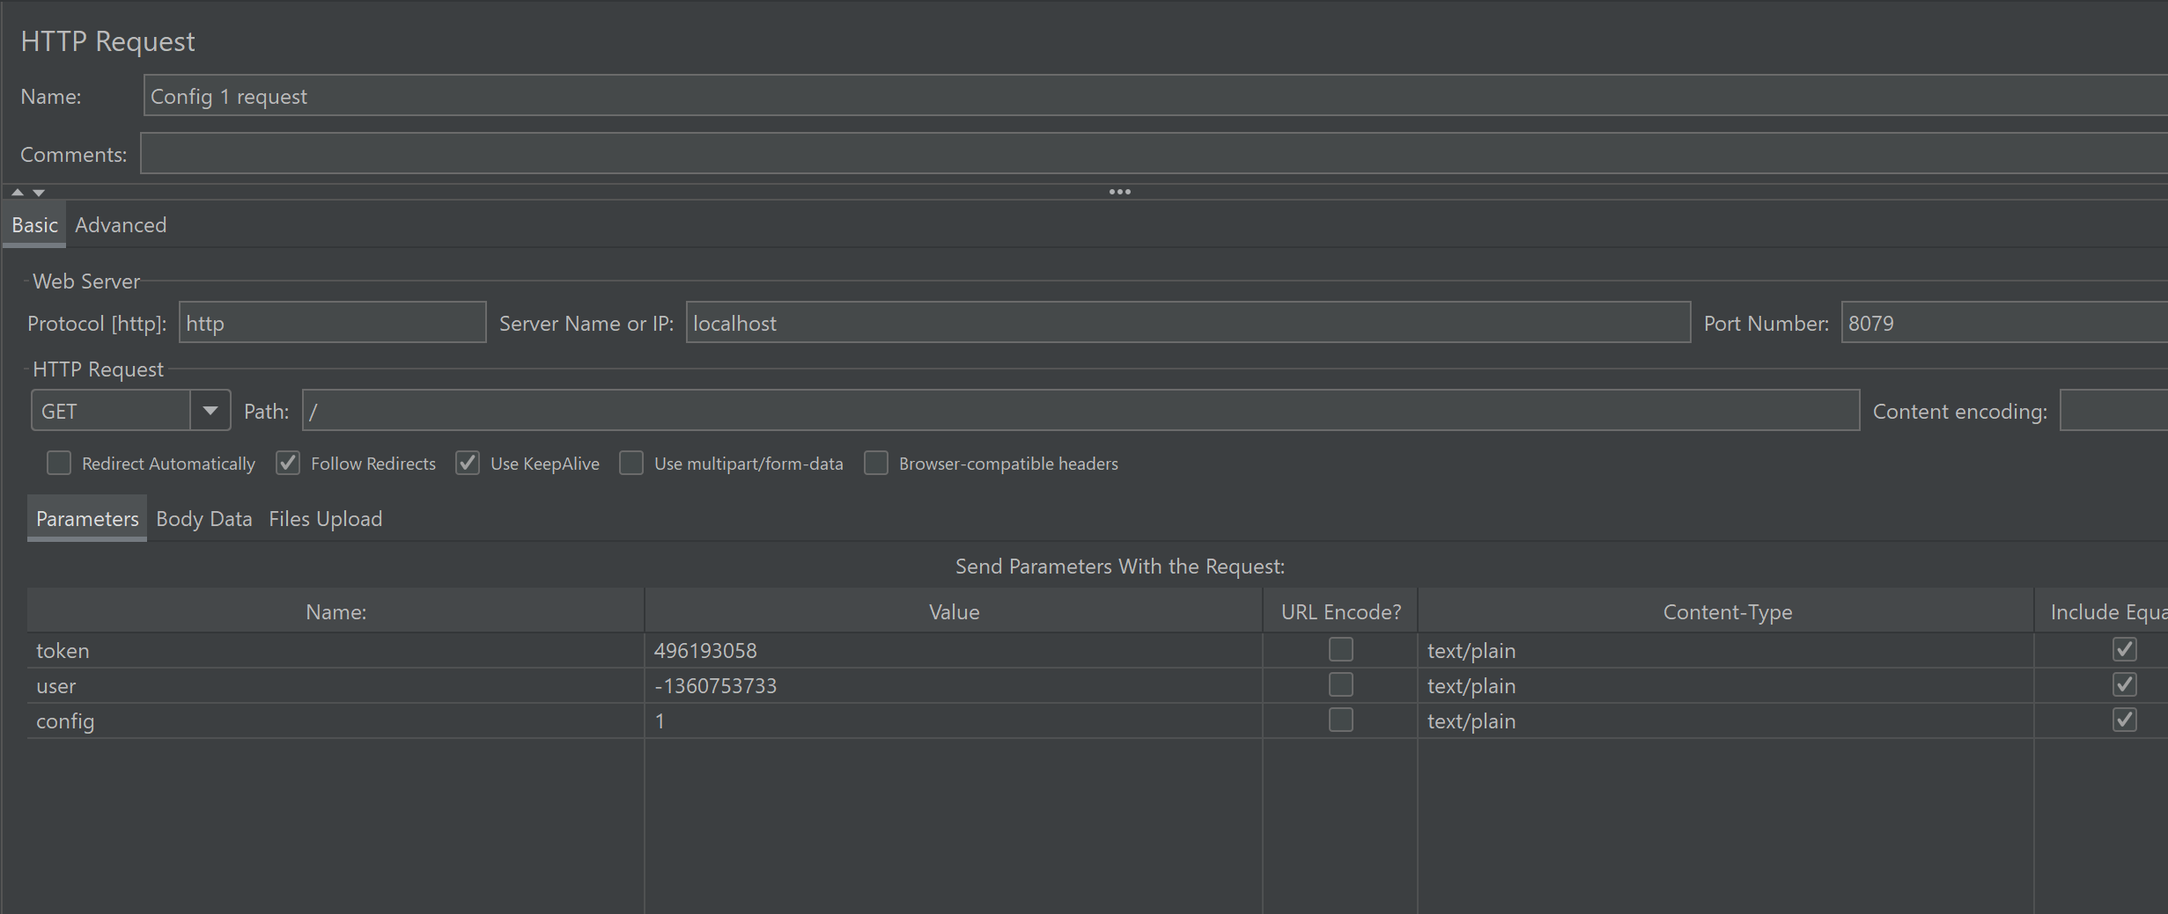
Рисунок 3 — Настройки HTTP Request
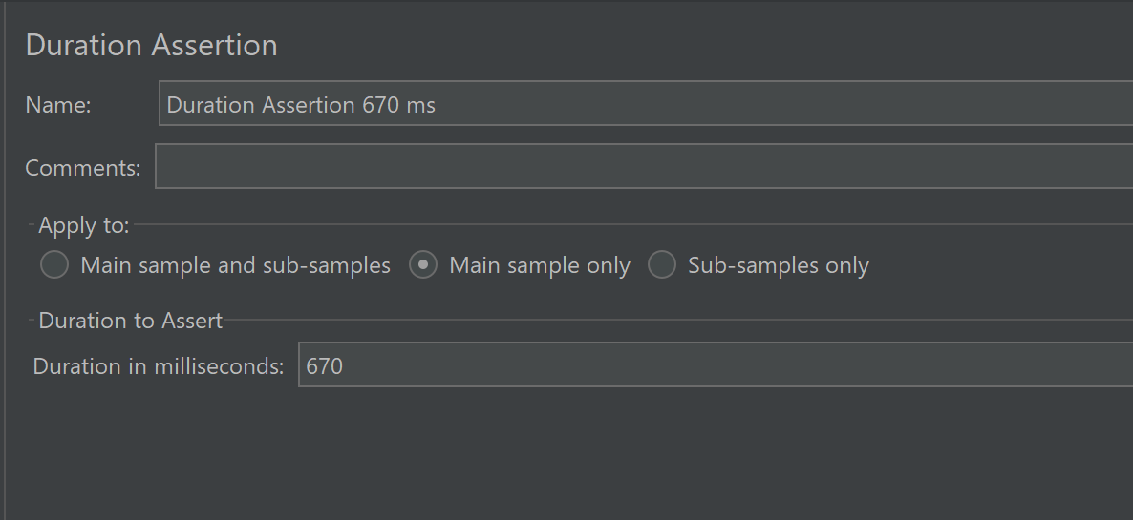
Рисунок 4 — Настройки Duration Assertion

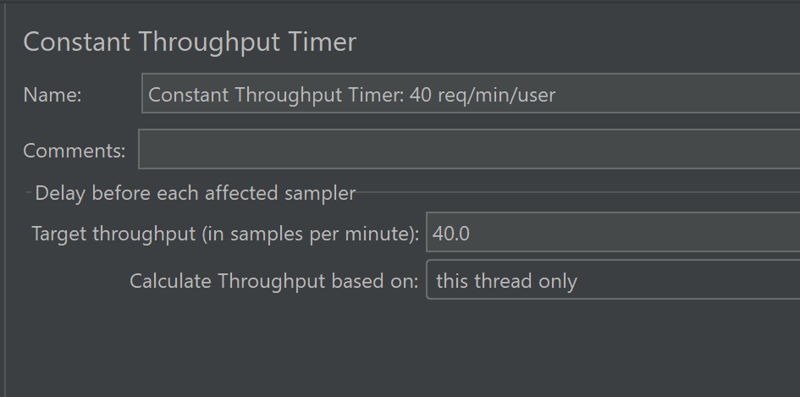
Рисунок 5 — Настройки Constant Throughput Timer

- Результаты нагрузочного тестирования
Результаты нагрузочного тестирования трёх конфигураций представлены в таблице 1.
Таблица 1 — Результаты нагрузочного тестирования
Config | Цена | Нагр., зап./мин | Avg, мс | Median, мс | p90, мс | p95, мс | Max, мс | Ош., % | Вывод
1 | $1400 | 480 | 1200.55 | 1198.0 | 1227.0 | 1234.0 | 1389.0 | 100.000 | не соотв.
2 | $2100 | 480 | 800.55 | 798.0 | 831.0 | 836.0 | 983.0 | 100.000 | не соотв.
3 | $3500 | 480 | 401.37 | 400.0 | 429.0 | 436.0 | 696.0 | 0.137 | выбрана

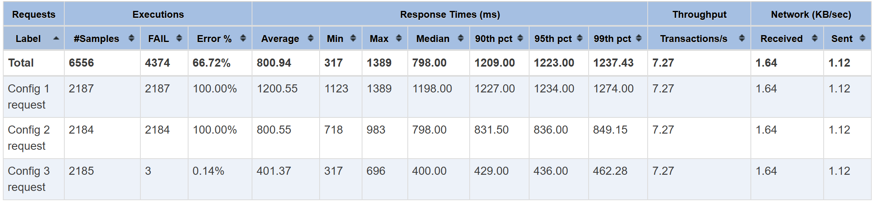
Рисунок 6 — Aggregate Report по результатам нагрузочного тестирования
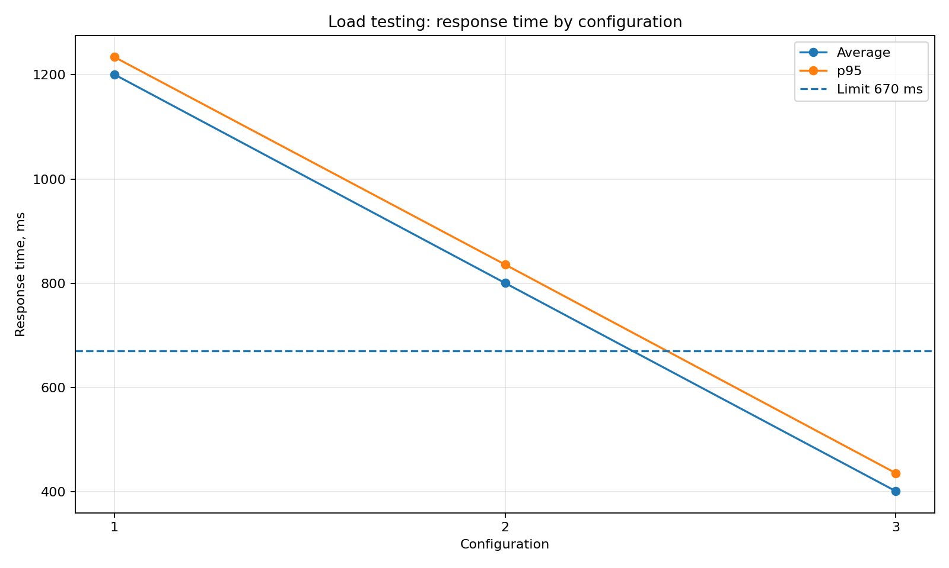
Рисунок 7 — Зависимость времени отклика от конфигурации при нагрузочном тестировании
Конфигурации №1 и №2 не удовлетворяют требованиям, так как их среднее время отклика и 95-й перцентиль превышают максимально допустимое значение 670 мс. Конфигурация №3 показала наилучший результат: среднее время отклика составило 401,37 мс, а 95-й перцентиль – 436 мс. Несмотря на наличие небольшого процента неуспешных запросов, связанного с отдельными превышениями порога 670 мс, данная конфигурация является наиболее подходящей для дальнейшего стресс-тестирования.
- Описание конфигурации JMeter для стресс-тестирования
Для стресс-тестирования была выбрана конфигурация №3, так как она показала лучшие результаты на этапе нагрузочного тестирования. Стресс-тестирование проводилось с постепенным увеличением количества параллельных пользователей. При этом каждый пользователь формировал в среднем 40 запросов в минуту.
Таблица 2 — Уровни нагрузки для стресс-тестирования
Количество пользователей | Нагрузка, запросов/мин
12 | 480
15 | 600
18 | 720
21 | 840
24 | 960
27 | 1080
30 | 1200

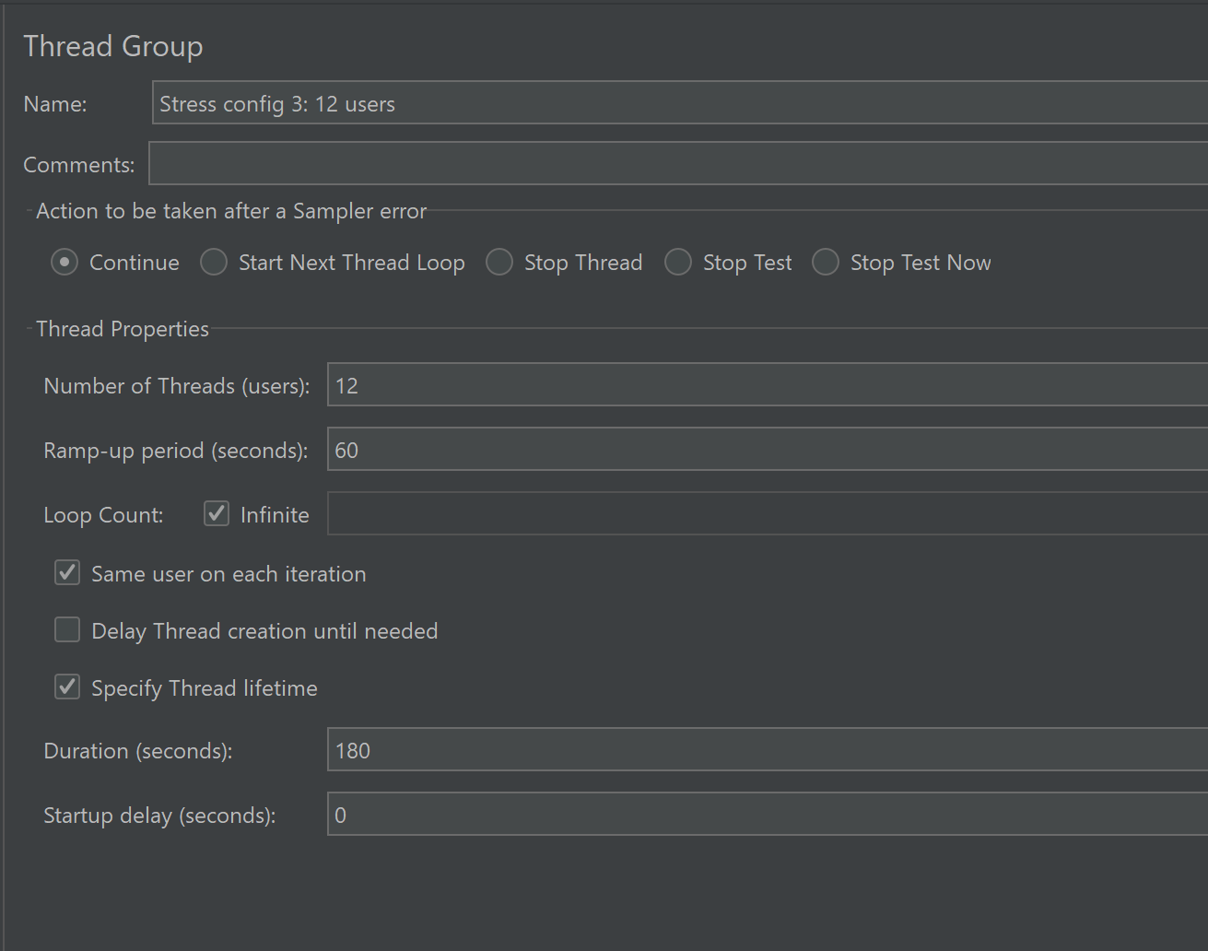
Рисунок 8 — Настройки Thread Group для стресс-тестирования
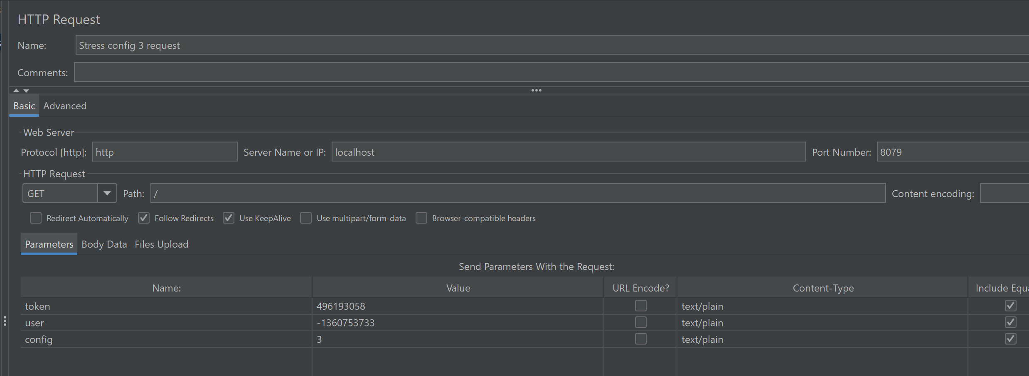
Рисунок 9 — HTTP Request для стресс-тестирования выбранной конфигурации
- Результаты стресс-тестирования
Результаты стресс-тестирования выбранной конфигурации №3 представлены в таблице 3.
Таблица 3 — Результаты стресс-тестирования конфигурации №3
Users | Нагрузка | Avg, мс | Median | p90 | p95 | p99 | Max | Ош., % | Вывод
12 | 480 | 398.38 | 404.0 | 419.0 | 432.00 | 459.18 | 667.0 | 0.000 | соотв.
15 | 600 | 446.95 | 417.0 | 449.0 | 461.00 | 1120.35 | 3492.0 | 0.000 | соотв.
18 | 720 | 782.43 | 444.0 | 501.0 | 3373.90 | 8366.00 | 8965.0 | 0.128 | выброс
21 | 840 | 478.08 | 488.0 | 508.0 | 520.00 | 554.71 | 599.0 | 0.000 | соотв.
24 | 960 | 603.72 | 512.0 | 673.0 | 776.00 | 1688.00 | 11238.0 | 0.043 | не соотв.
27 | 1080 | 2061.68 | 2470.0 | 3384.0 | 3702.00 | 4116.00 | 4703.0 | 0.000 | не соотв.
30 | 1200 | 1667.71 | 621.0 | 5012.5 | 5757.65 | 7642.00 | 7652.0 | 0.000 | не соотв.

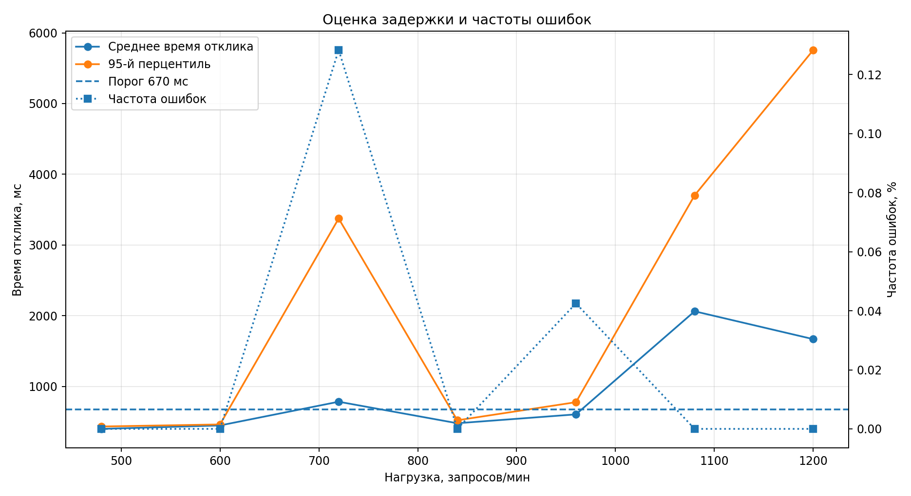
Рисунок 10 — Оценка задержки и частоты ошибок
По графику видно, что при нагрузке 480 и 600 запросов в минуту среднее время отклика и 95-й перцентиль находятся ниже допустимого порога 670 мс. При нагрузке 720 запросов в минуту наблюдается резкий скачок 95-го перцентиля и частоты ошибок, что указывает на кратковременную нестабильность. Начиная с 960 запросов в минуту время отклика начинает устойчиво превышать допустимое значение.

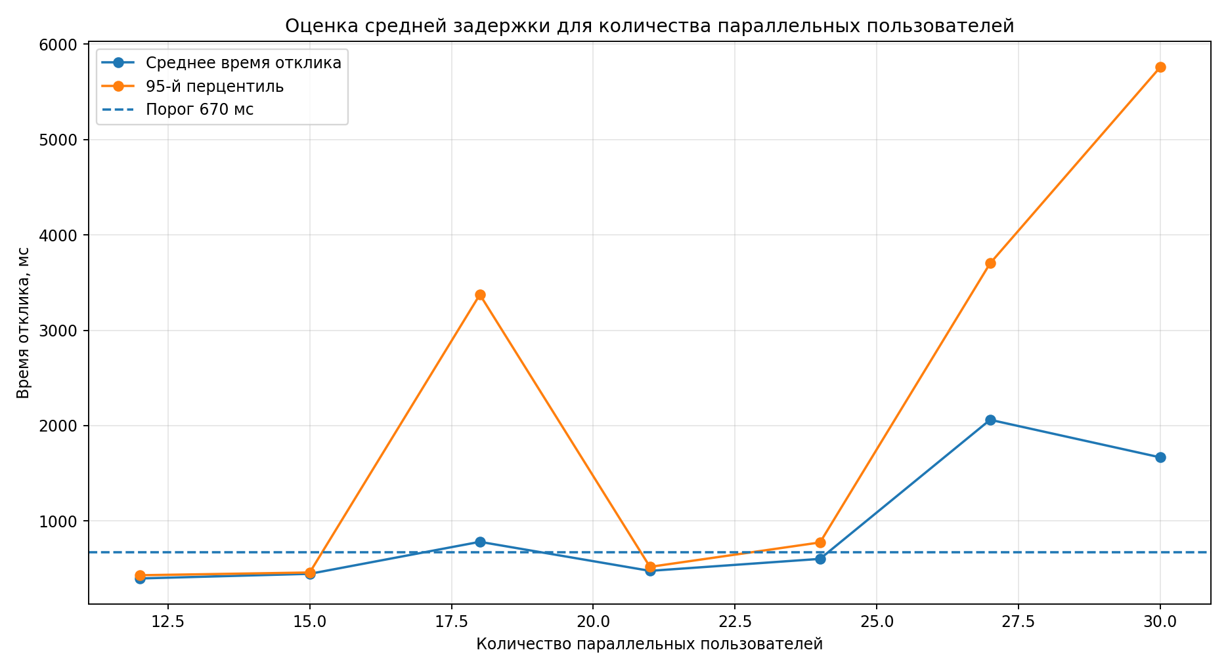
Рисунок 11 – Оценка средней задержки для количества параллельных пользователей.
При 12 и 15 параллельных пользователях система работает стабильно. При 18 пользователях наблюдается выброс по 95-му перцентилю, однако при 21 пользователе показатели снова становятся нормальными. При 24, 27 и 30 пользователях задержка возрастает, что говорит о деградации производительности при росте нагрузки.
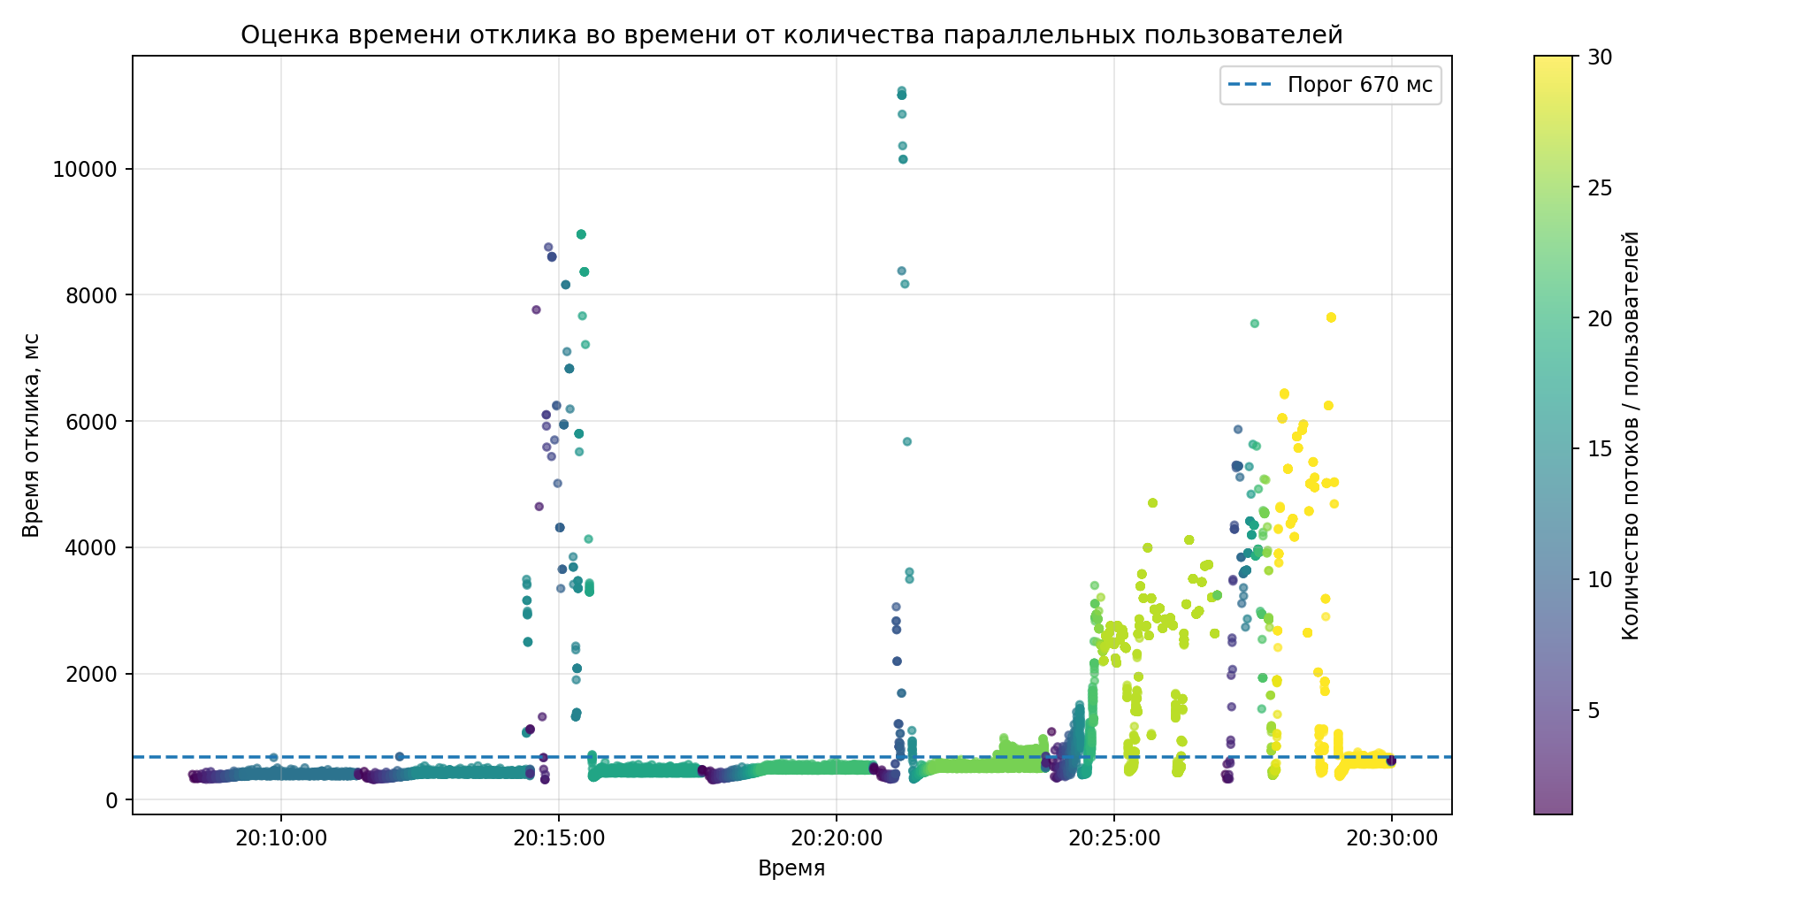
Рисунок 12 – Оценка времени отклика во времени от количества параллельных пользователей.
Большая часть запросов обрабатывается быстрее 670 мс, однако на отдельных временных участках появляются резкие всплески времени отклика. Наиболее заметные пики наблюдаются при увеличении числа потоков, что указывает на нестабильность системы при высокой нагрузке.

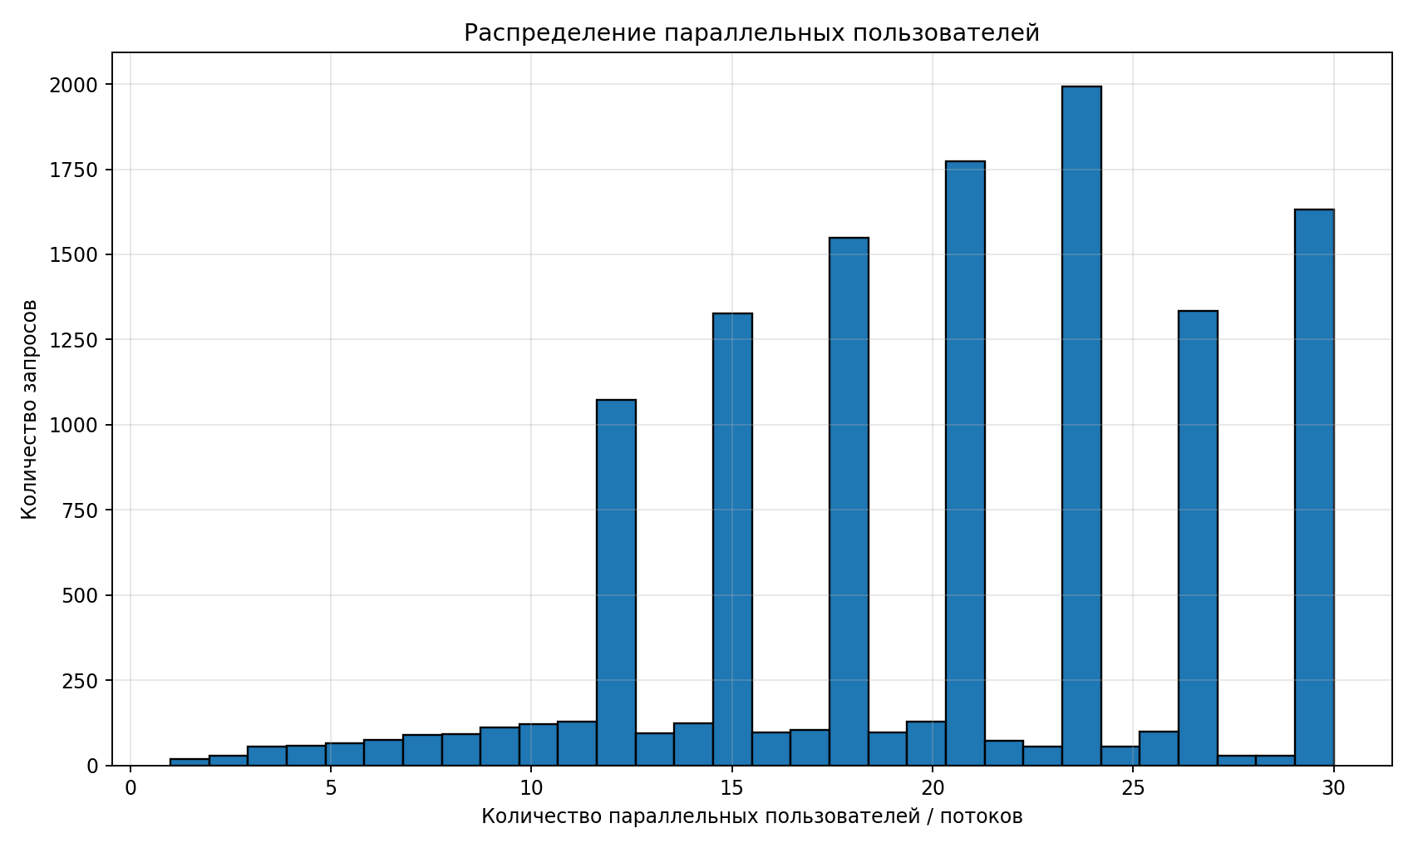
Рисунок 13 – Распределение параллельных пользователей.
Гистограмма показывает, что тестирование охватило разные уровни параллельной нагрузки. Основная часть запросов была выполнена при большом количестве активных потоков, что подтверждает корректность проведения стресс-тестирования.
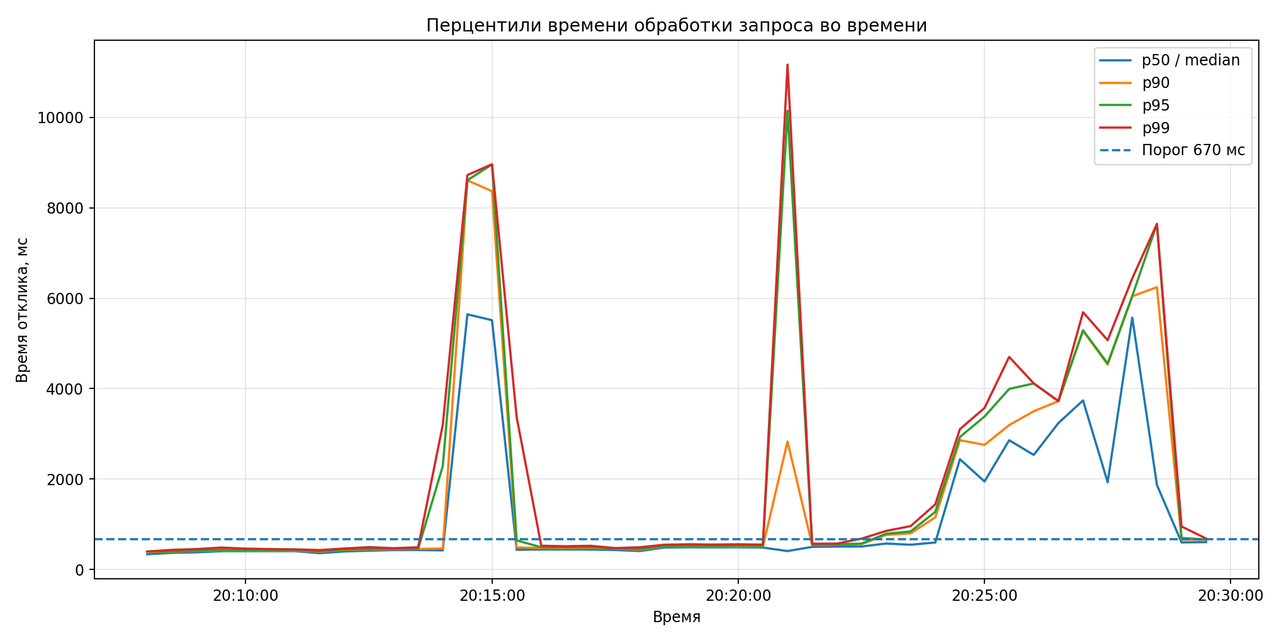
Рисунок 12 – Перцентили времени обработки запроса во времени.
График перцентилей показывает, что в обычном режиме p50, p90 и p95 находятся вблизи допустимого уровня или ниже него. Однако в отдельные моменты p95 и p99 резко возрастают, что говорит о появлении медленных запросов и нестабильности времени обработки.

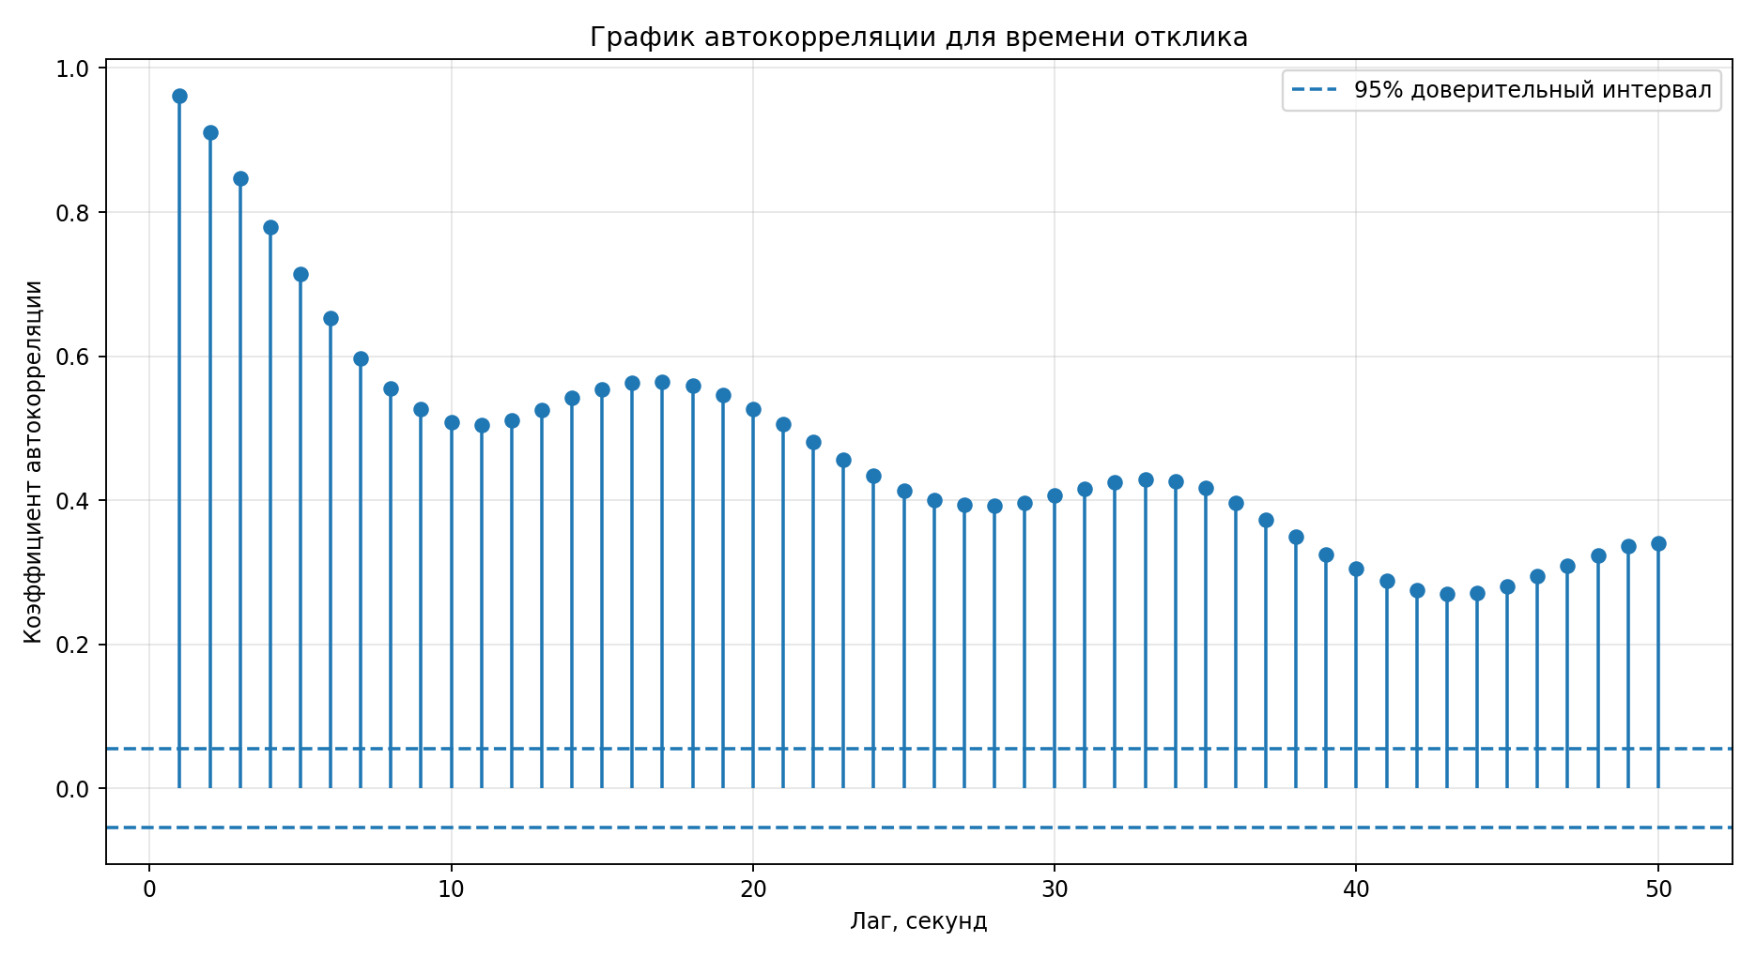
Рисунок 12 – График автокорреляции для времени отклика.
Автокорреляция имеет положительные значения и превышает доверительный интервал. Это означает, что высокие значения времени отклика не являются полностью случайными: после одного медленного запроса могут следовать другие медленные запросы.

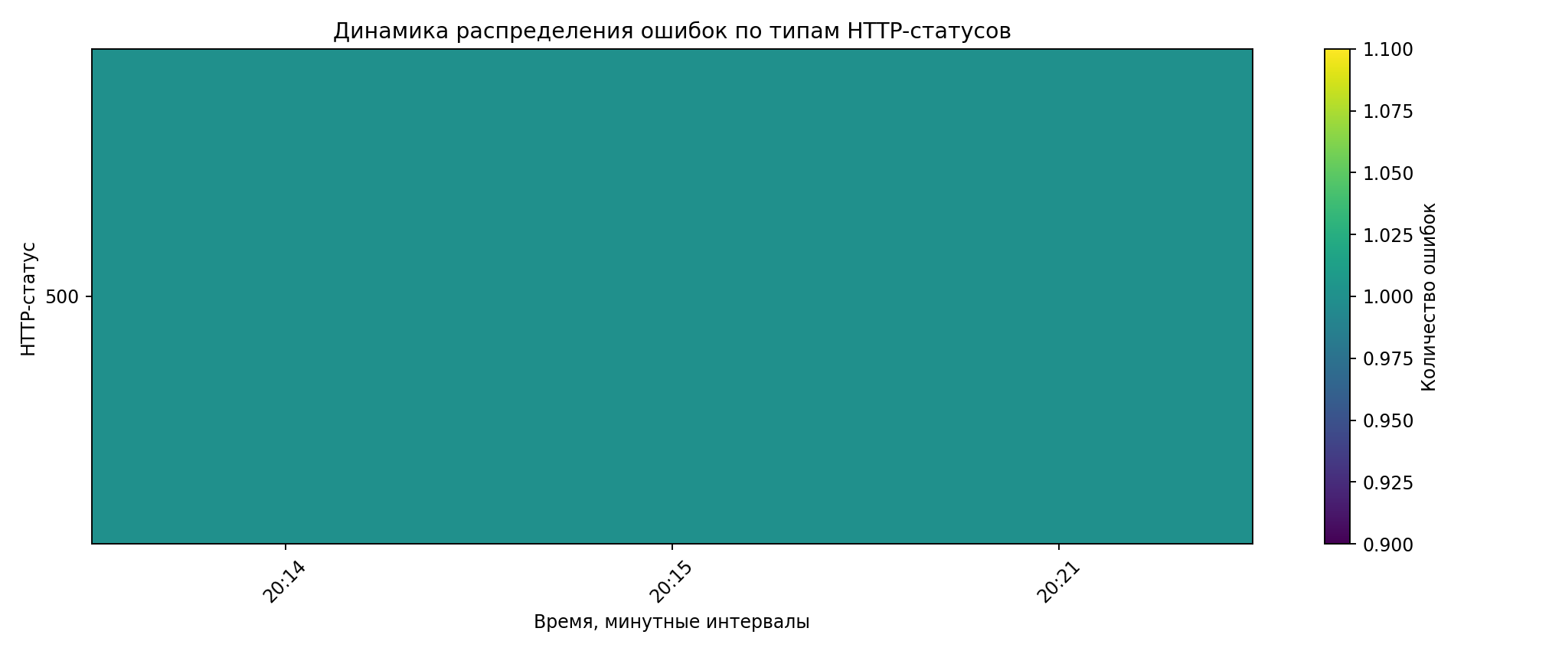
Рисунок 12 – Динамика распределения ошибок по типам HTTP-статусов.
Количество ошибок невелико, и они сосредоточены на отдельных временных интервалах. Это говорит о том, что ошибки не носят постоянный характер, а возникают кратковременно при нестабильной работе системы.

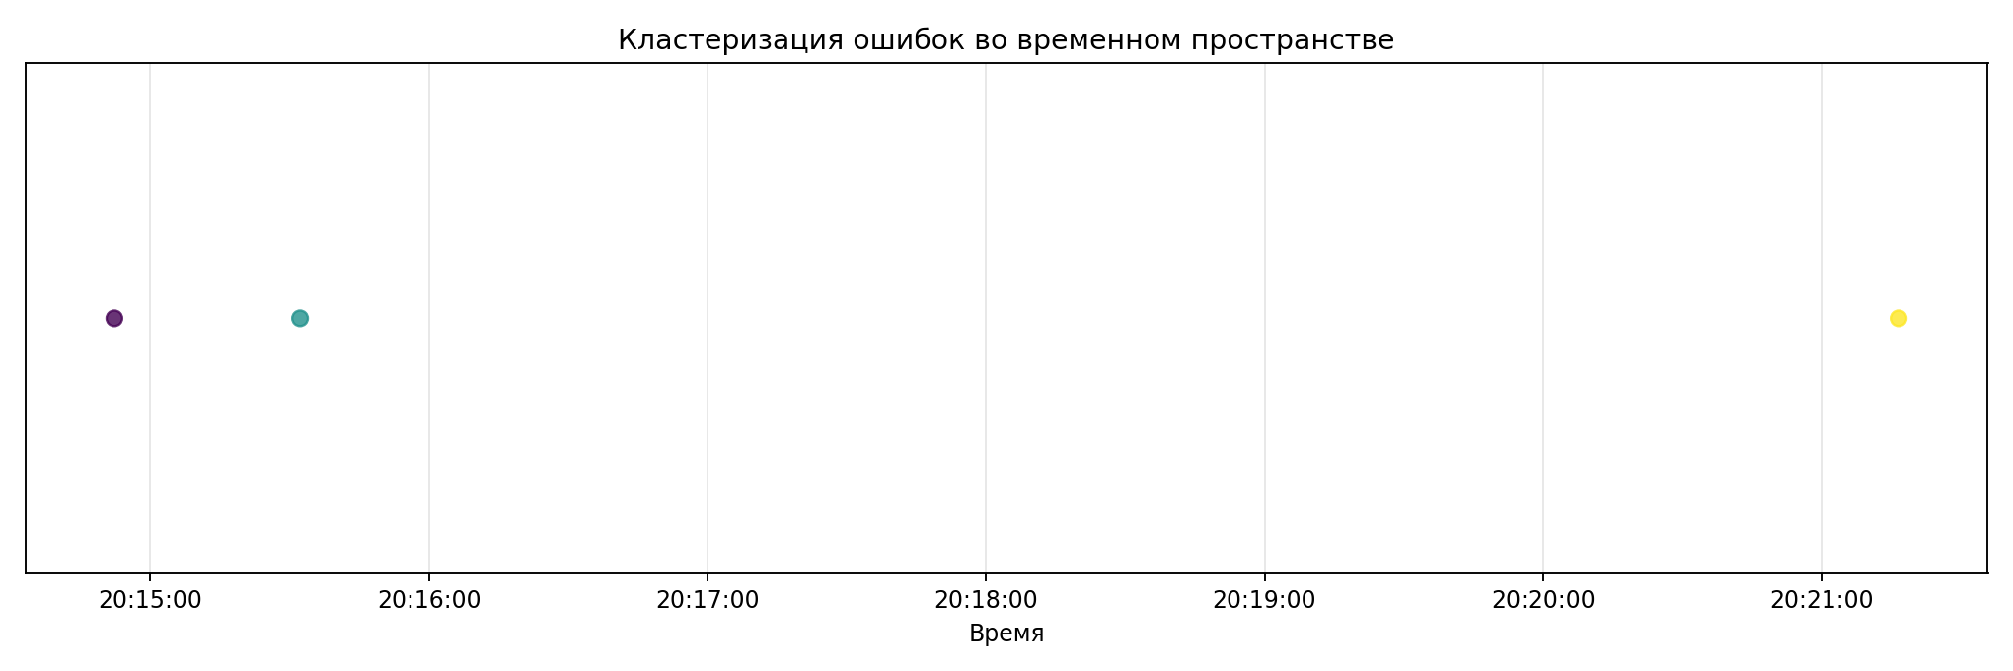
Рисунок 12 – Кластеризация ошибок во временном пространстве
Ошибки образуют отдельные небольшие кластеры во времени. Это означает, что сбои возникают не равномерно, а в виде коротких периодов нестабильности.

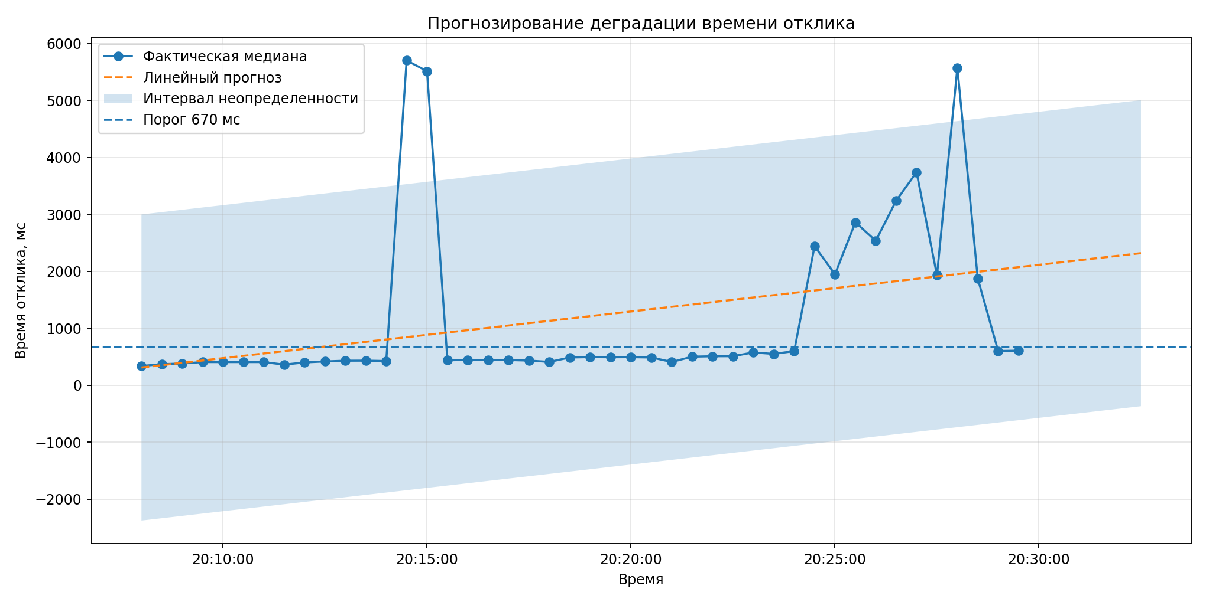
Рисунок 12 – Прогнозирование деградации времени отклика.
Линейный прогноз показывает тенденцию к росту времени отклика. При этом доверительный интервал достаточно широкий, что указывает на высокую неопределённость прогноза из-за наличия резких выбросов в данных.
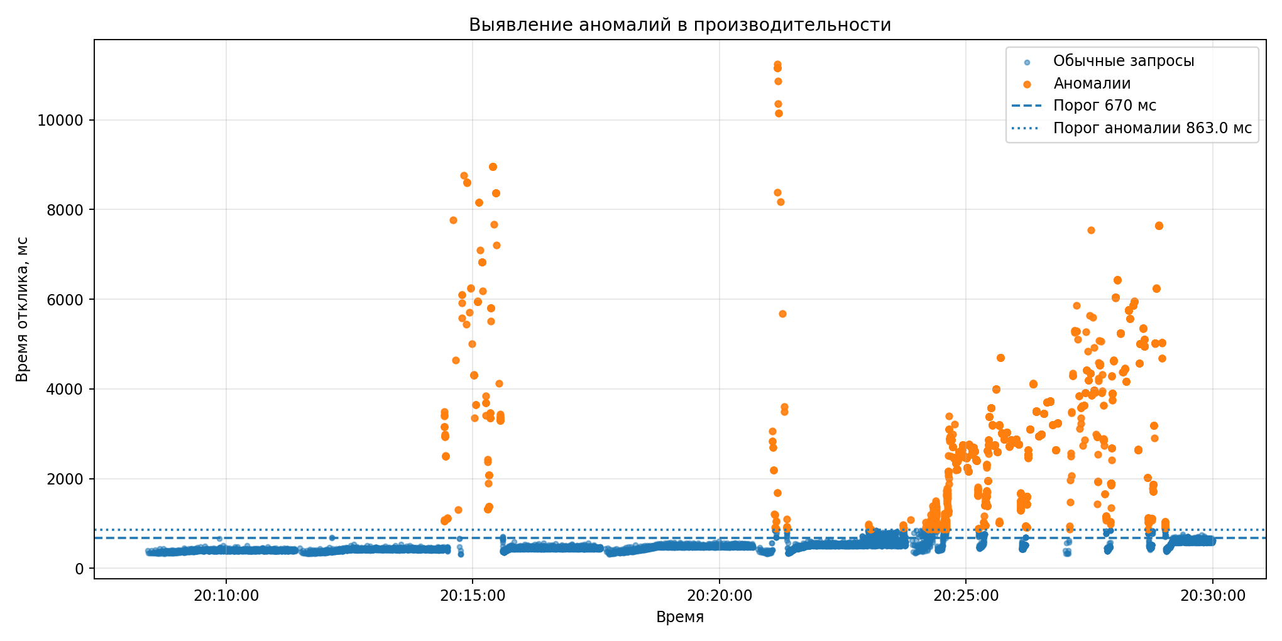
Рисунок 12 – Выявление аномалий в производительности.
На графике видны аномальные запросы, время отклика которых значительно превышает нормальный уровень. Основная часть таких запросов появляется в периоды роста нагрузки, что подтверждает наличие деградации производительности.
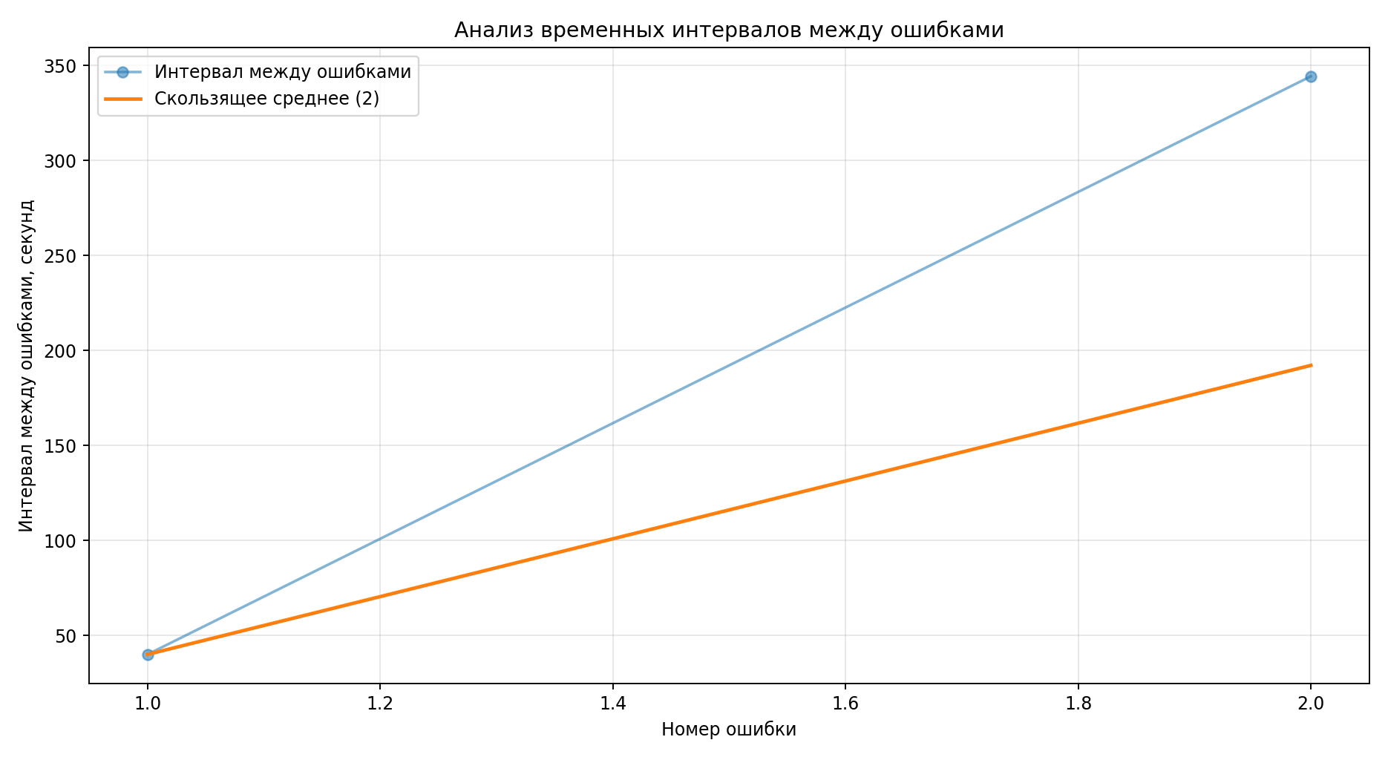
Рисунок 12 – Анализ временных интервалов между ошибками.
Интервалы между ошибками различаются, при этом ошибок зафиксировано немного. Поэтому устойчивый эффект «домино» не выражен явно, однако отдельные ошибки появляются группами, что подтверждает кратковременные периоды нестабильности.
- Анализ результатов стресс-тестирования
При нагрузке 480 и 600 запросов в минуту выбранная конфигурация №3 удовлетворяет требованиям: среднее время отклика и 95-й перцентиль находятся ниже максимально допустимого значения 670 мс. При нагрузке 720 запросов в минуту наблюдается резкий рост 95-го перцентиля до 3373,9 мс. Однако при следующем уровне нагрузки, равном 840 запросов в минуту, значения времени отклика снова оказываются ниже допустимого порога. Поэтому результат при 720 запросах в минуту можно рассматривать как кратковременный выброс, связанный с нестабильностью сети или временной задержкой обработки запросов.
Начиная с нагрузки 960 запросов в минуту наблюдается более устойчивое превышение допустимого времени отклика: 95-й перцентиль составляет 776 мс. При дальнейшем увеличении нагрузки до 1080 и 1200 запросов в минуту среднее время отклика и 95-й перцентиль резко возрастают. Следовательно, выбранная конфигурация №3 перестаёт стабильно удовлетворять требованиям начиная с нагрузки 960 запросов в минуту. Если учитывать первое зафиксированное превышение 95-го перцентиля, то оно наблюдается уже при нагрузке 720 запросов в минуту.

- Вывод
В ходе лабораторной работы было проведено нагрузочное и стресс-тестирование веб-приложения с использованием Apache JMeter. Были проверены три конфигурации аппаратного обеспечения, из которых наилучшие результаты показала конфигурация №3. Она была выбрана для стресс-тестирования, в ходе которого определялась нагрузка, при которой система перестаёт удовлетворять требованиям по времени отклика. Для анализа был построен график зависимости времени отклика приложения от нагрузки.

